Государственное автономное учреждение

Калининградской области

профессиональная образовательная организация

«Колледж предпринимательства»

**Курсовая работа**

**Тема: «Разработка лэндинга "Танцевальный клуб"»**

Выполнил:

обучающийся гр. ИСП 21-21 специальность 09.02.07  
Информационные системы и программирование

Н.Э Громов

руководитель

М.В. Зверев

Калининград

2024

# **СОДЕРЖАНИЕ**

3 см.

**ВВЕДЕНИЕ**……………………………………….......................................4

1. ЛЕНДИНГ 6

1.1 “Шапка сайта” 6

1.2 Блок “Баннер” 7

1.3 Блок “Промоакция” 8

1.3 Блок “О клубе” 8

1.4 Блок “Расписание” 10

1.5 Блок “Учителя” 11

1.6 Блок “Тест” 13

1.6 Блок “Отзывы” 13

1.6 Блок “Обратная связь” 13

1.7 Блок “Подвал сайта” 15

**ЗАКЛЮЧЕНИЕ** 16

СПИСОК ИСПОЛЬЗУЕМЫХ ИСТОЧНИКОВ 18

**СПИСОК ТЕРМИНОВ И СОКРАШЕНИЙ**

HTML - Язык гипертекстовой разметки

CSS - Каскадные таблицы стилей

Bootstrap - BS

JS - JavaScript

JavaScript - это **высокоуровневый, интерпретируемый язык программирования**, используемый в основном для создания интерактивных веб-страниц.

Bootstrap - это открытый и бесплатный HTML, CSS и [JS фреймворк](https://blog.skillfactory.ru/glossary/javascript/), который используют веб-разработчики для быстрой верстки адаптивных дизайнов сайтов и веб-приложений. Включает в себя CSS- и HTML-шаблоны оформления для веб-форм, меток, типографики, кнопок, блоков навигации и других компонентов веб-интерфейса.

# **ВВЕДЕНИЕ**

Данная курсовая работа посвящена разработке лендинга (посадочной страницы) для танцевального клуба. Выбор этой темы обусловлен желанием продемонстрировать свои способности в использовании HTML, CSS, JS и BS. Актуальность темы подтверждается растущей потребностью в качественном цифровом маркетинге, где лендинги играют ключевую роль в привлечении целевой аудитории и увеличении конверсии.

**Цель работы** — разработка функционального и эстетичного лендинга, который эффективно представляет танцевальный клуб и мотивирует пользователей к записи на занятия. Для достижения этой цели необходимо решить следующие **задачи**:

* **Анализ целевой аудитории:** определить основные характеристики потенциальных учеников (частные лица, строительные компании, фермерские хозяйства и т.д.) и их потребности.
  + - **Разработка концепции лендинга:** определите основную идею и стиль лендинга, учитывая целевую аудиторию и особенности клуба.
    - **Дизайн и верстка:** создать визуально привлекательный и удобный для восприятия дизайн лендинга, обеспечивающий интуитивно понятную навигацию, используя фреймворк BS.
    - **Реализация функциональности:** внедрить необходимые элементы интерактивности, анимацию, для повышения вовлеченности пользователей.
    - **Адаптивная вёрстка:** обеспечить корректное отображение лендинга на различных устройствах (десктопах, планшетах, смартфонах).

**Целевая аудитория** лендинга достаточно широка и включает в себя как частных лиц (для поддержания форсы), так и представителей бизнеса.

**Основная идея**  лендинга будет заключаться в демонстрации танцевального клуба для привлечения клиентов.

**Основные технологии**, используемые в данной работе: HTML5, CSS, JavaScript, **Bootstrap,** а также инструменты для создания адаптивной вёрстки. Результатом работы станет готовый лендинг, демонстрирующий эффективность применения современных веб-технологий для продвижения танцевального клуба.

# **ЛЕНДИНГ**

Лендинг — это веб-страница, задача которой — побудить пользователя совершить целевое действие. Например, сделать покупку, подписаться на рассылку, скачать бесплатную книгу или чек-лист.

**1.1 Блок “Шапка сайта”**

Шапка сайта — важный элемент целевой страницы, поскольку она формирует первое впечатление у пользователя. В данном проекте шапка сайта включает в себя логотип онлайн-курса, навигационное меню (ссылки на разделы страницы),логотип и анимированный фон с пузырьками.

**Технологии:** **HTML** для структуры, **CSS** для анимации при загрузке страницы, **BS** для стилизации и адаптивности дизайна.

**Анимационные эффекты:**

* **Анимация при загрузке сайта (CSS):** на шапке сайта реализована анимация, создающая эффект плавно опускающихся элементов из-за границ экрана. Это добавляет динамичности и привлекательности, не отвлекая от основной информации. Анимация реализована с использованием CSS, что обеспечивает высокую производительность и плавность.

**Обоснование:** Анимация при загрузке сайта была выбрана для создания легкой и непринужденной атмосферы, ассоциирующейся с обучением и развитием. Эффект при загрузке улучшает пользовательский опыт, превращая простую загрузку элементов в приятный опыт.



Рисунок 1. Хедер на Персональном компьютере



Рисунок 2. Хедер на Мобильном устройстве

**1.2 Блок “Баннер”**

Баннер – это центральный визуальный элемент Landing Page, призванный привлечь внимание пользователя и кратко рассказать о предлагаемом онлайн-курсе. В данном проекте баннер содержит анимацию, отражающее тематику веб-дизайна, заголовок, предложение записаться на курс.

**Технологии:** HTML, BS.

**Анимационные эффекты:**

* **Эффект при загрузке сайта:** заголовок курса вместе с предложением записаться на курс при загрузке сайта появляются из пустоты и встают в своё изначальное положение. Это достигается с помощью CSS анимации, изменяя прозрачность обьекта в середине анимации когда он выезжает изза границ экрана. Эффект обращает внимание пользователя на себя после загрузки, из-за чего пользователь прочитает что написано в заголовке.

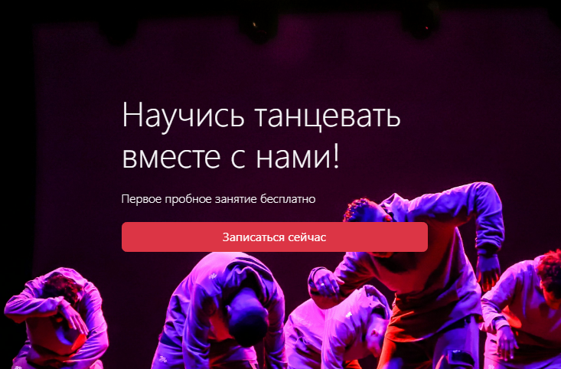

Рисунок 3. Баннер

**1.3 Блок “Промоакция”**

Блок «Промоакция» предназначен для подробного ознакомления пользователя с особым предложением и преимуществами танцевального клуба.  В данном проекте блок реализован **в виде карточки с кнопкой записи**. При нажатии на кнопку вылезает модальное окно с формой для заполнения данных.

**Технологии:** HTML, CSS, BS

**Интерактивные элементы и анимационные эффекты:**

* **Эффект при загрузке страницы (HTML, CSS):** При загрузке страницы в порядке очереди появляется картинка тренера с последующим появлением текста, после чего появляется кнопка записи.
* **Модальное окно (BS,JS,HTML):** При нажатии на кнопку записи появляется модальное окно с анимацией, где пользователю предлагается ввести данные что бы записаться на занятие.

**Обоснование:** Использование анимации при загрузке позволяет улучшить привлекательность и опыт пользователя на сайте, а модальное окно позволяет собрать данные пользователя для последующей рассылки.

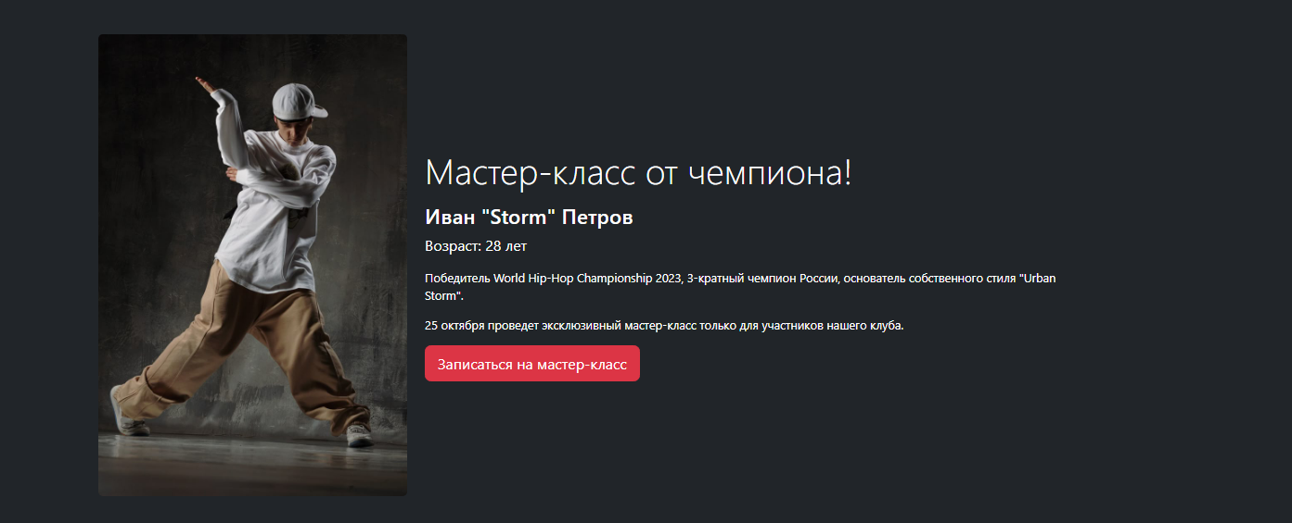

Рисунок 4. Промоакция на персональном компьютере

**1.4 Блок “О клубе”**

Раздел «О клубе» представляет собой текстовое описание клуба с каруселью изображений. В данном проекте «Каталог» реализован **в виде блока**, в котором содержится краткое описание танцевального блока с каруселью.

**Технологии:** HTML, BS(для реализации карусели), CSS(для анимации)

**Интерактивные элементы и анимационные эффекты:**

* **Карусель (HTML, BS):** Изображения плавно сменяющие друг друга с анимацией;
  + - **Эффект при загрузке страницы:** При загрузке страницы весь блок плавно выезжает из-за границ сменяя прозрачность с 0 до 1.

**Обоснование:** Карусель позволяет компактно представить изображения клуба и привлечь внимание клиентов. Эффект при загрузке страницы позволяет сделать опыт пользователя на сайте более приятным.

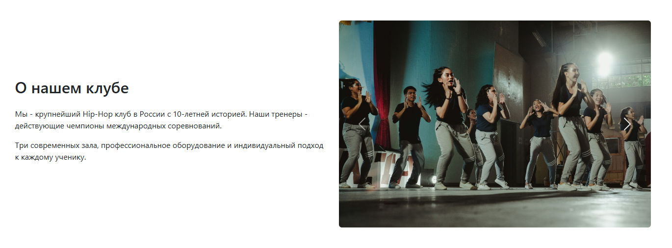

Рисунок 5. Блок на персональном компьютере.

**1.5 Блок “Расписание”**

Блок «Расписание» предназначен для демонстрации расписания занятий новым ученикам. В данном проекте блок включает в себя следующие элементы: Отображение дня недели, название урока, время урока.

**Технологии:** HTML, CSS (включая CSS-анимацию),BS(для стилизации).

**Интерактивные элементы и анимационные эффекты:**

* **Эффект при загрузке страницы(CSS): При загрузке страницы блоки с уроками плавно выезжают из-за краёв экрана сменяя прозрачность с 0 до 1.**

**Обоснование:** Эффект при загрузке страницы позволяет улучшить пользовательский опыт при скроллинге сайта.

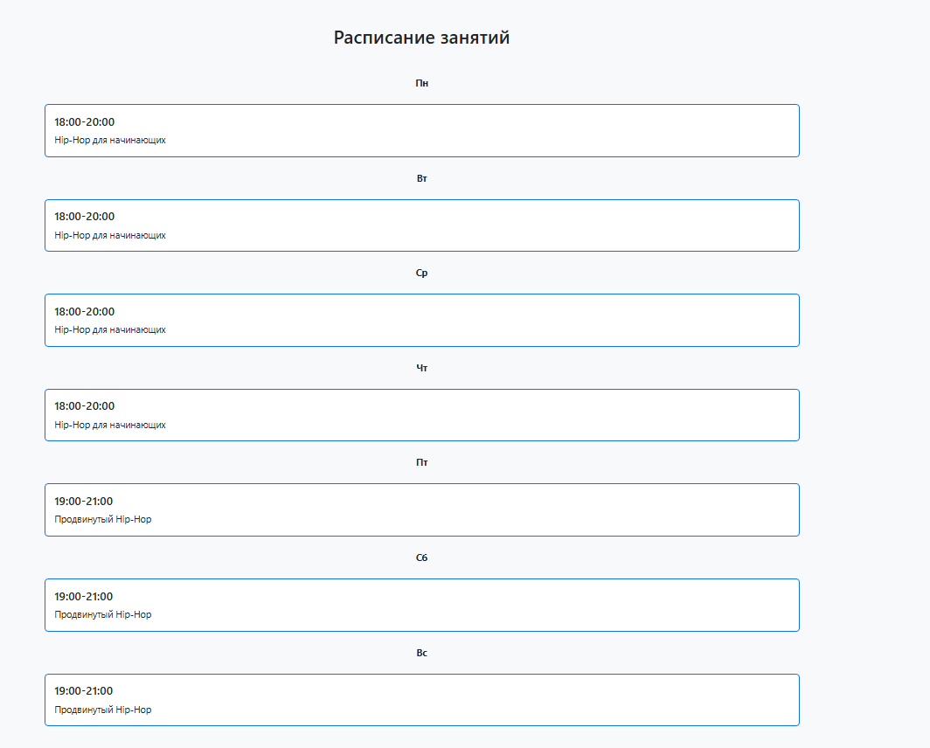

Рисунок 6. Расписание на персональном компьютере.